PRACOVNÝ LIST JV ÁZIA
- Osemsmerovka. V osemsmerovke vyhľadaj 10 štátov JV Ázie. Nezabudni ich vypísať! Zo zvyšných písmen vytvor znenie. Pokračovanie znenia nájdeš vyriešením tajničky v druhej úlohe.
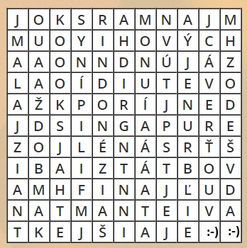

- Vyrieš tajničku. K hlavnému mestu priraď štát. Sú to štáty JZ a J Ázie o ktorých sme sa zatiaľ učili.
1. Islamabad
2. Nail Dilli
3. Dháka
4. Ammán
5. Saná
6. Ankara
7. Tbilisi
8. Bejrút
9. Kuvajt City

